**Soal Evaluasi Tengah Semester (ETS)**



**Pengantar Ekonomi dan Bisnis (A)**



**Semester Gasal 2023/2024**

**Program Studi Sarjana Sistem Informasi**

**Dosen Mudjahidin**

**Petunjuk:**

* Waktu 07.30-09.30, Kumpulkan di Folder ETS (Google drive), berikan nama File dengan “Nama dan NRP”
* Ujian bersifat open, lakukan paraprasi bila menggunakan IA.
* Buat format kalimat yang *humanized sentence*, Format Tulisan yang baik, dan berikan referensi untuk nomer 3.
* Jawab Langsung dibawah soal, area warna putih, Soal jangan dihapus.
* Bekerja sendiri tidak kerjasama dengan orang lain.

Nama : Sahilah Amru Yumnatusta

NRP : 5026231182

*“Menyatakan bahwa pekerjaan ini adalah pekerjaan sendiri bukan hasil kerjasama dengan orang lain”* (Berikan tanda Check √ di kotak)



1. **Pelajari Teori dan Implementasi dari Kurva Permintaan dan Penawaran pada sebuat produk (*Supply and Deman Curve*) (Nilai Maksimal 40)**
   1. Jelaksan teori secara singkat terkait SDC, berikan gambar dari penjelasan teori yang diberikan. Penjelasan dari IA harus dilakukan paraprase sehingga kalimat menjadi *humanized sentence*.

* 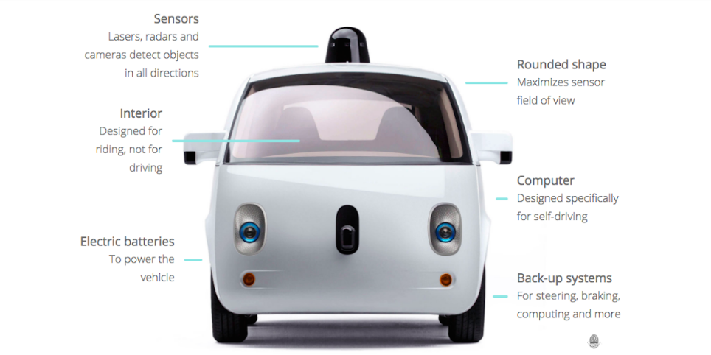SDC atau Self-Driving Car adalah teknologi kendaraan yang dirancang untuk mengemudi sendiri tanpa campur tangan manusia. Teori di balik SDC melibatkan penggunaan sensor, pemrosesan data, kecerdasan buatan, dan perangkat lunak khusus yang memungkinkan kendaraan memahami lingkungan sekitarnya, membuat keputusan navigasi, dan mengendalikan kendaraan dengan aman. Tujuan utama SDC adalah untuk meningkatkan keselamatan jalan raya, mengurangi kecelakaan, meningkatkan efisiensi transportasi, dan memberikan kenyamanan kepada pengguna. Teknologi ini juga memiliki implikasi hukum, peraturan, dan etika yang luas yang perlu dipertimbangkan ketika mengembangkan dan menerapkan SDC.

1.2 Studi Kasus: Pasar Mobil Elektrik di Kota A

Data Generik:

1. Pada harga awal Rp. 200 juta per mobil, jumlah permintaan mobil listrik adalah 100 unit.
2. Pada harga awal yang sama, produsen siap menawarkan 120 unit mobil listrik.
3. Asumsikan bahwa setiap peningkatan harga sebesar 10 juta akan mengurangi permintaan sebesar 20 unit.
4. Asumsikan pula bahwa setiap peningkatan harga sebesar 10 juta akan mendorong produsen untuk menawarkan 15 unit tambahan.

Tugas Anda:

1. Buatlah Kurva Permintaan dan Kurva Penawaran berdasarkan data yang diberikan di atas. Kurva dibuat dengan bantuan tool bukan manual. Berikan persamaan dari kurva tersebut.
2. Identifikasi harga equilibrium awal dan jumlah mobil yang diperdagangkan pada harga tersebut. Tunjukan pada Kurva yang telah dibuat (munculkan Kurvanya lagi).

* Ketika harga masih Rp 200 juta, permintaan dan penawaran sudah seimbang, yaitu 100 unit permintaan sama dengan 120 unit penawaran. Harga tersebut adalah harga keseimbangan awal.

Namun, ketika harga naik sebesar Rp 10 juta, permintaan akan turun sebesar 20 unit. Oleh karena itu, permintaan akan menjadi 100 - 20 = 80 unit. Di sisi penawaran, penawaran tambahan sebesar 15 unit akan muncul, sehingga penawaran menjadi 120 + 15 = 135 unit. Keseimbangan harga baru adalah harga di mana permintaan dan penawaran setara. Dalam hal ini, harga keseimbangan baru adalah Rp 210 juta.

Jumlah mobil yang diperdagangkan pada harga awal (Rp 200 juta) adalah 100 unit, sedangkan pada harga keseimbangan baru (Rp 210 juta) adalah 80 unit. Harga awal dan jumlah mobil yang diperdagangkan pada harga tersebut adalah sebagai berikut:

Harga Awal: Rp 200 juta, Jumlah Mobil yang Diperdagangkan: 100 unit.

Harga Keseimbangan Baru: Rp 210 juta, Jumlah Mobil yang Diperdagangkan: 80 unit.

1. Buat suatu skenario merubah Data Generik (1 sampai 4), lalu lakukan analisis pergeseran yang terjadi ketika terdapat perubahan permintaan, penawaran dan harga. Tunjukan kurvanya. Kurva dibuat dengan bantuan tool bukan manual. Berikan persamaan dari kurva tersebut.
2. Tentukan harga equilibrium baru dan jumlah mobil yang diperdagangkan pada perubahan nomer 3. Tunjukan pada Kurva yang telah dibuat (munculkan Kurvanya lagi).
3. **Pelajari Teori dan Implementasi dari Kurva Pendapatan Total, Rata-rata, dan Marginal pada sebuat produk (*Total, Average, and Marginal Income Curves*) (Nilai Maksimal 30)**
   1. Jelaksan teori secara singkat terkait TAMIC, berikan gambar dari penjelasan teori yang diberikan. Penjelasan dari IA harus dilakukan paraprase sehingga kalimat menjadi *humanized sentence*.

* TAMIC yang merupakan singkatan dari Total, Average, and Marginal Income Curves adalah sebuah konsep ekonomi yang digunakan untuk menganalisis pendapatan atau keuntungan dalam konteks produksi dan penjualan barang atau jasa.

Total (Kurva Pendapatan Total) adalah grafik yang menunjukkan total pendapatan dari produksi dan penjualan barang atau jasa pada berbagai tingkat. Ini menggambarkan bagaimana total pendapatan berubah seiring dengan perubahan jumlah unit yang diproduksi atau dijual.

Average (Garis Pendapatan Rata-Rata) adalah grafik yang menunjukkan rata-rata pendapatan yang diterima per unit barang atau jasa yang terjual.

Marginal Income Curves (Kurva Pendapatan Marginal) adalah grafik yang menunjukkan perubahan pendapatan tambahan yang diterima dari penjualan satu unit barang atau jasa lagi.

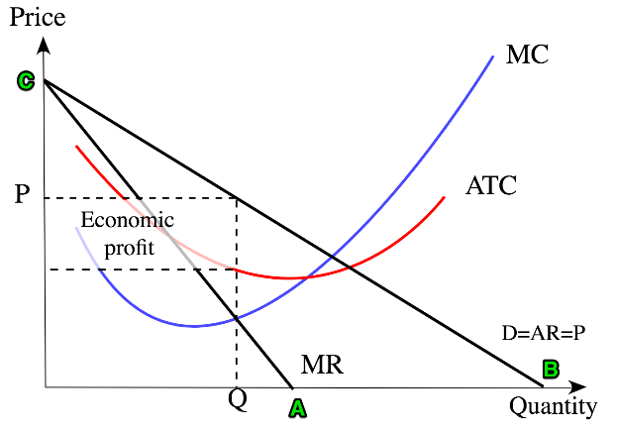TAMIC digunakan oleh perusahaan dan ekonom untuk mengidentifikasi titik-titik kritis di mana perusahaan harus memutuskan berapa banyak produk yang akan diproduksi dan dijual untuk mencapai tujuan keuntungan maksimalnya. Ini adalah alat penting untuk menganalisis biaya dan keuntungan serta pengambilan keputusan bisnis.

2.2 Studi Kasus: Toko Pakaian "Fashion Chic"

Anggaplah Anda memiliki Toko Pakaian bernama "Fashion Chic" yang menjual baju. Berikut adalah data penjualan Anda:

1. Harga baju: Rp 200.000 per unit.
2. Jumlah unit terjual: 50 unit.
3. Biaya tetap operasional per bulan: Rp 5.000.000.
4. Biaya variabel per unit: Rp 80.000.

Tugas Anda:

* 1. Gunakan data diatas untuk menghitung Pendapatan Total, Pendapatan Rata-rata, dan Pendapatan Marginal.
  2. Buat Kurva TAMIC dari data yang dihasilkan. Jelaskan apa arti dari masing-masing kurva dan hubungannya dengan profitabilitas toko. Kurva dibuat dengan bantuan tool bukan manual. Berikan persamaan dari kurva tersebut.
  3. Buat suatu skenario merubah Data Generik (1 sampai 4), lalu lakukan analisis tentang bagaimana perubahan harga baju dapat memengaruhi Pendapatan Total, Rata-rata, dan Marginal. Kurva dibuat dengan bantuan tool bukan manual. Berikan persamaan dari kurva tersebut.

1. **Studi Kasus: Transformasi Digital dalam Industri Manufaktur "TechMakers"**

TechMakers adalah perusahaan manufaktur yang memproduksi komponen teknologi canggih. Mereka telah berinvestasi secara substansial dalam transformasi digital, mengadopsi teknologi terbaru seperti Internet of Things (IoT), kecerdasan buatan (AI), dan analitik data untuk meningkatkan efisiensi produksi dan kualitas produk. **(Nilai Maksimal 30)**

Tugas Anda adalah:

1. Penerapan Teknologi Digital dalam Manufaktur: Jelaskan bagaimana implementasi teknologi digital seperti IoT dan AI dapat meningkatkan efisiensi produksi dan kualitas produk di TechMakers, dengan merujuk pada prinsip-prinsip ekonomi yang terkait dengan efisiensi produksi dari mata kuliah Pengantar Ekonomi. Lakukan Sitasi dari Jurnal Internasional.

* AI dapat digunakan untuk menganalisis data yang dihasilkan oleh IoT, mengidentifikasi pola, dan membuat prediksi untuk membantu dalam pengambilan keputusan produksi yang lebih cerdas.

Dengan pemantauan real-time, perusahaan dapat mengidentifikasi dan mengatasi masalah produksi lebih cepat. Teknologi digital ini dapat membantu mencegah kesalahan dan meningkatkan kualitas produk. AI juga dapat digunakan untuk menganalisis data dan mengidentifikasi faktor-faktor yang mempengaruhi kualitas produk. Hal ini memungkinkan pekerja untuk fokus pada tugas-tugas yang memerlukan kreativitas dan penilaian manusia, sehingga dapat meningkatkan efisiensi produksi. Penerapan teknologi digital pada manufaktur menciptakan hubungan erat antara IoT dan AI, membantu perusahaan seperti TechMakers mencapai efisiensi produksi yang lebih tinggi dan kualitas produk yang lebih baik.

(Olmstead, 2022)

1. Dampak Inovasi Digital terhadap Biaya Produksi dan Keunggulan Bersaing: Evaluasi bagaimana inovasi digital telah memengaruhi biaya produksi dan daya saing TechMakers dalam industri manufaktur, dengan merujuk pada konsep biaya produksi dan keunggulan kompetitif dari mata kuliah Pengantar Ekonomi. Lakukan Sitasi dari Jurnal Internasional.

* Inovasi digital seperti Internet of Things (IoT) dan kecerdasan buatan (AI) memberikan dampak positif bagi TechMakers, perusahaan manufaktur. Penerapan teknologi ini telah mengurangi biaya produksi melalui otomatisasi proses, pemantauan waktu nyata, dan perencanaan inventaris yang lebih baik. Hal ini membantu mengurangi biaya tenaga kerja dan pemeliharaan mesin, sekaligus mengoptimalkan penggunaan sumber daya. Selain itu, inovasi digital telah meningkatkan kualitas produk melalui deteksi dini cacat dan peningkatan kualitas. Dalam konteks ekonomi, hal ini mencerminkan prinsip bahwa biaya produksi yang lebih rendah memberikan keunggulan kompetitif berupa efisiensi produksi dan produk berkualitas tinggi.

(Lan, 2022)

1. Perubahan Pasar dan Kebutuhan Tenaga Kerja: Diskusikan bagaimana transformasi digital dalam industri manufaktur telah memengaruhi permintaan akan keterampilan khusus dan perubahan dalam dinamika pasar tenaga kerja, dengan merujuk pada prinsip-prinsip ekonomi tenaga kerja dari mata kuliah Pengantar Ekonomi. Lakukan Sitasi dari Jurnal Internasional.

* Transformasi digital dalam industri manufaktur, menurut pengalaman TechMakers, telah berdampak pada permintaan tenaga kerja dengan meningkatnya permintaan akan keterampilan khusus. Bisnis membutuhkan karyawan yang memahami teknologi seperti IoT dan AI serta dapat mengintegrasikannya ke dalam operasional mereka. Di sisi lain, teknologi digital juga membantu meningkatkan produktivitas melalui otomatisasi dan analisis data. Artinya manusia harus berkolaborasi dengan teknologi dan hasil karya produksi akan lebih berkualitas. Namun, perubahan teknologi yang terus-menerus berarti bahwa pekerja harus terus mengembangkan keterampilan mereka, sehingga pelatihan dan pengembangan keterampilan menjadi penting. Dalam konteks gig economy, perubahan ini mencerminkan perubahan pasokan dan permintaan tenaga kerja, yang dapat mempengaruhi upah dan dinamika pasar tenaga kerja secara keseluruhan.

(Kenton, 2023)

1. Strategi Pengambilan Keputusan dalam Era Inovasi Digital: Berdasarkan prinsip-prinsip ekonomi yang diajarkan dalam mata kuliah Pengantar Ekonomi, jelaskan pendekatan atau strategi pengambilan keputusan yang dapat diadopsi oleh TechMakers untuk mempertahankan keunggulan kompetitif mereka di tengah perubahan teknologi yang cepat. Lakukan Sitasi dari Jurnal Internasional.

* Untuk mempertahankan keunggulan kompetitif di era inovasi digital, TechMakers dapat mengadopsi beberapa pendekatan strategis. Pertama, mereka harus berinvestasi secara bijak dalam teknologi, dengan fokus pada nilai tambah yang paling signifikan. Fleksibilitas dalam mengadopsi perubahan teknologi juga penting agar perusahaan dapat dengan cepat mengintegrasikan inovasi baru ke dalam operasionalnya. Selain itu, TechMakers harus selalu mengutamakan keunggulan kompetitif, baik melalui pengembangan teknologi unik atau layanan pelanggan yang unggul. Pengambilan keputusan harus didasarkan pada pemahaman yang kuat mengenai potensi risiko dan manfaat, termasuk aspek keamanan data dan dampak finansial. Strategi berbasis data dan analitik merupakan pendekatan yang bijak, memungkinkan perusahaan untuk menggunakan wawasan data untuk mendukung pengambilan keputusan. Dalam keseluruhan konteks, prinsip-prinsip ekonomi yang menggambarkan pengambilan keputusan yang bijak harus diaplikasikan.

(Tutuk, 2021)

1. Berikan referensi dari Sitasi yang diberikan pada soal 3!

# References

Kenton, W. (2023). Labor Market Explained: Theories and Who Is Included.

Lan, Y. (2022). Competitive Advantage of Open Innovation.

Olmstead, L. (2022). Digital Transformation in Manufacturing in 2023 .

Tutuk, E. (2021). New Rules for Decision-Making in a Digital Era.